小助手后台数据录入格式
如果有愿意帮忙的，欢迎私聊群主注册账号
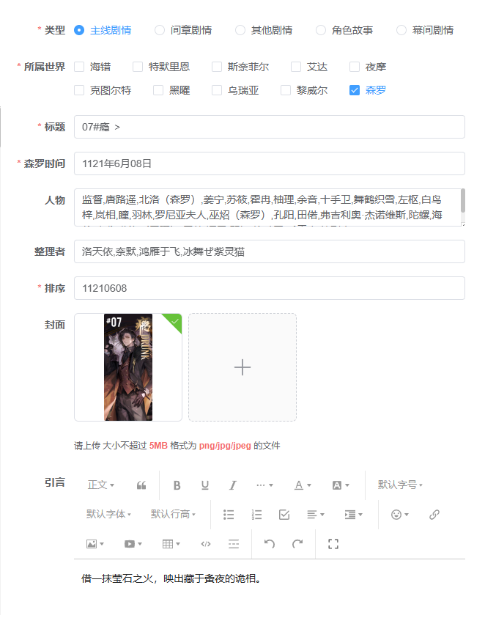
- 基础数据录入
    - 选择故事类型
    - 所属世界(单个，多个世界请按照时间线差分，多次录入)
    - 时间
    - 人物
    - 整理者
    - 排序（使用录入世界时间来，比如森罗1121年6月08日，排序应该为：11210608）
    - 封面为官方PV图
    - 引言（该故事伴生烙痕的介绍或者找该故事合适的章节概览）
- 概览、梳理通用格式
    - 文本字体：16px、默认字体
    - 行高设置：2
    - 段落首行缩进（见下图，点一下即可）
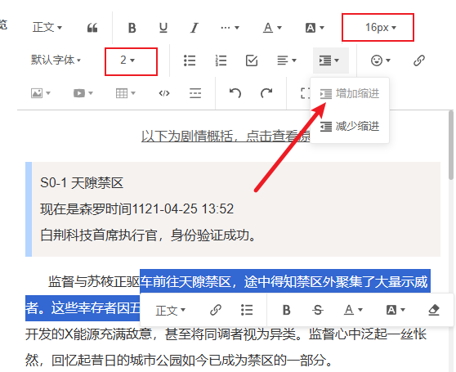
    - 小标题使用引用按钮，内容第一行为标题，换行后输入官方内容概览（可在wiki中查看，每个故事小章节的那行字）。
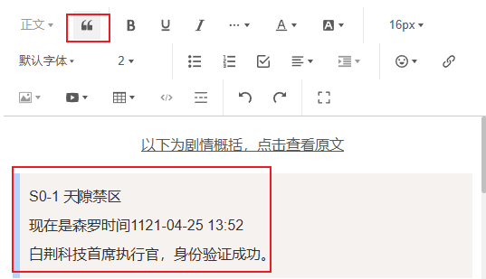
    - 地点、时间、旁白采用居中对齐
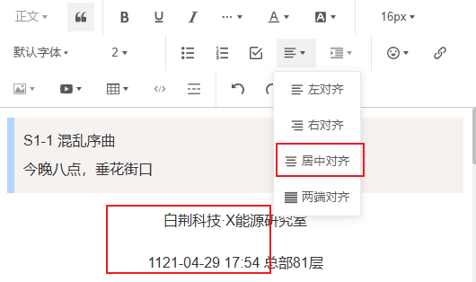
    - 文本最后一行使用回车换行结束（避免移动端显示不全的问题）
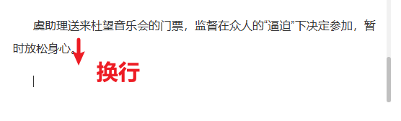
- 概览格式
    - 首行应添加文案来源文本：“以下为剧情概括，点击查看原文”，点击插入链接（链接为wiki中该剧情入口链接），文本剧中显示，下划线，文字颜色替换，
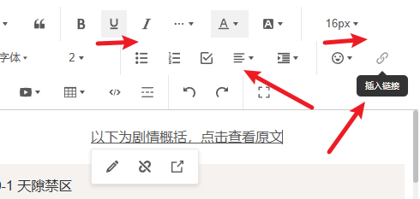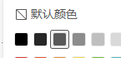
- 概览中图片插入规范
    - 大小应该在0.5MB以下
    - 每个故事开始最后插入官方PV渲染图开头
    - 故事每个章节如果有主要视觉图，建议插入

